Listas descriptivas de casos de uso
Número | 6
Nombre del CU | Cancelar convenio
Actor | Socio responsable
Descripción | El convenio podrá ser cancelado, una vez que fue aceptado por el socio responsable.
Prioridad (A/B/C) | A
Parámetros de Entrada | rolUsuario (Cliente - Consultora), numeroConvenio
Estado Inicial | Instancia de Convenio:  - relacionada a instancia de EstadoConvenio:  - con nombreEstadoConvenio igual a “Firmado” o “En progreso”  - relacionada a instancias de ConvenioTipoServicio  Si cancela Cliente  Instancia de EstadoConvenio:  - con fechaHoraBajaEC igual a vacío  - con nombreEstadoConvenio igual a “Cancelado”  Si cancela Consultora  Instancia de EstadoConvenio:  - con fechaHoraBajaEC igual a vacío  - con nombreEstadoConvenio igual a “Anulado”  Si el convenio está en progreso  Instancias de Servicio:  - relacionadas a instancias de ConvenioTipoServicio  - relacionadas a instancias de EstadoServicio:  - con nombreEstadoServicio igual a “Asignado” o “En progreso” o “Terminado”  Instancia de EstadoServicio:  - con fechaHoraBajaES igual a vacío  - con nombreEstadoServicio igual a “Asignado”  Instancia de EstadoServicio:  - con fechaHoraBajaES igual a vacío  - con nombreEstadoServicio igual a “En progreso”  Instancia de EstadoServicio:  - con fechaHoraBajaES igual a vacío  - con nombreEstadoServicio igual a “Cancelado”  Instancia de EstadoServicio:  - con fechaHoraBajaES igual a vacío  - con nombreEstadoServicio igual a “Terminado”
Estado Final | Instancia de Convenio:  - con fechaHoraCancelación igual a la fecha actual  - relacionada a instancia de EstadoConvieno:  - con nombreEstadoConvenio igual a “Cancelado”  - con fechaHoraBajaEC igual a vacío  Si el convenio estaba en progreso  Instancias de ServicioEstado creadas:  - con fechaHoraHastaSE igual a vacío  - con fechaHoraDesdeSE igual a la fecha actual  - relacionadas a instancias de ServicioEstado  - con nombreServicioEstado igual a “Cancelado” o “Terminado”  Instancias de Servicio modificadas:  - relacionadas a instancias de EstadoServicio  - con nombreEstadoServicio igual a “Cancelado”  - relacionadas a instancias de ServicioEstado creadas  Instancias de ServicioEstado modificadas:  - con fechaHoraHastaSe igual a la fecha actual
Precondiciones | Profesional instanciado (CU Iniciar Sesión)

Descripción del flujo de sucesos
6
Cancelar convenio
Actor: Socio responsable | Actor: Sistema | Ref.
1. Iniciar CU
 | 2. Validar usuario y determinar rol  2.1. Leer socioReponsable de instancia de Profesional (instanciado)  2.2. Comprobar socioReponsable igual a Verdadero  2.3. Mostrar mensaje: “Seleccione quién desea cancelar” | C.A. N°1
3. Ingresar rolUsuario (Cliente - Consultora)
 | 4. Verificar rol ingresado  4.1. Controlar consistencia de datos  4.2. Comprobar qué rolUsuario = “Consultora" | C.A. N°2  C.A. N°3
5. Pedir que ingrese el convenio que desea cancelar
2.1. Mostrar mensaje: “Ingrese número de convenio a cancelar”
6. Ingresar numeroConvenio
 | 7. Verificar convenio ingresado  7.1. Controlar consistencia de los datos ingresado  7.2. Buscar instancia de Convenio:  - con numeroConvenio igual al ingresado  7.3. Leer EstadoConvenio  7.4. Leer nombreEstadoConvenio  7.5. Comprobar que nombreEstadoConvenio sea igual a “Firmado” o “En progreso”  7.6. SI nombreEstadoConvenio es igual a “Firmado”  7.6.1. Ir a paso 9 del camino principal  7.7. FINSI | C.A. N°4  C.A. N°5  C.A. N°6
8. Dar de baja servicios
8.1. Buscar instancia de EstadoServicio:
- con fechaHoraBajaES igual a vacío
- con nombreEstadoServicio igual a “Asignado”

8.2. Buscar instancia de EstadoServicio:
- con fechaHoraBajaES igual a vacío
- con nombreEstadoServicio igual a “En progreso”

8.3. Buscar instancia de EstadoServicio:
- con fechaHoraBajaES igual a vacío
- con nombreEstadoServicio igual a “Cancelado”

8.4. Buscar instancia de EstadoServicio:
- con fechaHoraBajaES igual a vacío
- con nombreEstadoServicio igual a “Terminado”

8.5. Leer instancias de ConvenioTipoServicio relacionadas a instancia de Convenio (paso 7.2)

8.6. Por cada instancia de ConvenioTipoServicio encontrada:
8.6.1. Buscar instancias de Servicio:
- relacionadas a instancia de ConvenioTipoServicio
- relacionadas a instancia de EstadoServicio (paso 8.1, 8.2 y 8.4)
8.6.2. Por cada instancia de Servicio encontrada:

8.6.2.1. Crear instancia de ServicioEstado:
- relacionada a instancia de EstadoServicio (paso 8.3)
- con fechaHoraHastaSE igual a vacío
- con fechaHoraDesdeSE igual a la fecha actual

8.6.2.2. Leer instancias de ServicioEstado relacionadas a instancia de Servicio

8.6.2.3. Seleccionar instancia de ServicioEstado:
- con fechaHoraHastaSE igual a vacío

8.6.2.4. Modificar instancia de ServicioEstado seleccionado:
- con fechaHoraHastaSE igual a la fecha actual

8.6.2.5. Modificar instancia de Servicio:
- relacionada a instancia de EstadoServicio (paso 8.3)
- relacionada a instancia de ServicioEstado creada (paso 8.6.2.1)

9. Actualizar el convenio
9.1. Buscar instancia de EstadoConvenio:
- con fechaHoraBajaEC igual a vacío
- con nombreEstadoConvenio igual a “Anulado”
9.2. Modificar instancia de Convenio (paso 4.2):
- relacionada a instancia de EstadoConvenio (paso 9.1)
- con fechaHoraCancelacion igual a fechaActual
9.3. Mostrar mensaje: “Convenio anulado exitosamente”
 | 10. Guardar cambios
 | 11. FIN CU

C.A. N°1: Datos ingresados no válidos
Actor: Socio responsable | Actor: Sistema | Ref.
5. Informar que no tiene permisos
5.1. Mostrar mensaje: “Usted no tiene los permisos necesarios para realizar la acción”
 | 6. Retornar al paso 1 del camino principal

C.A. N°2: Datos ingresados no válidos
Actor: Socio responsable | Actor: Sistema | Ref.
5. Informar que los datos son inválidos
5.1. Mostrar mensaje: “Los datos ingresados no son válidos. Intente nuevamente”
 | 6. Retornar al paso 3 del camino principal

C.A. N°3: Cliente quiere cancelar
Actor: Socio responsable | Actor: Sistema | Ref.
5. Pedir que ingrese el convenio que desea cancelar
5.1. Mostrar mensaje: “Ingrese número de convenio a cancelar”
6. Ingresar numeroConvenio
 | 7. Verificar convenio ingresado  7.1. Controlar consistencia de los datos ingresado  7.2. Buscar instancia de Convenio:  - con numeroConvenio igual al ingresado  7.3. Leer EstadoConvenio  7.4. Leer nombreEstadoConvenio  7.5. Comprobar que nombreEstadoConvenio sea igual a “Firmado” o “En progreso”  7.6. SI nombreEstadoConvenio es igual a “Firmado”  7.6.1. Ir a paso 9 del C.A. N°1  7.7. FINSI | C.A. N°2  C.A. N°3  C.A. N°4
8. Dar de baja servicios
8.1. Buscar instancia de EstadoServicio:
- con fechaHoraBajaES igual a vacío
- con nombreEstadoServicio igual a “Asignado”

8.2. Buscar instancia de EstadoServicio:
- con fechaHoraBajaES igual a vacío
- con nombreEstadoServicio igual a “En progreso”

8.3. Buscar instancia de EstadoServicio:
- con fechaHoraBajaES igual a vacío
- con nombreEstadoServicio igual a “Cancelado”

8.4. Buscar instancia de EstadoServicio:
- con fechaHoraBajaES igual a vacío
- con nombreEstadoServicio igual a “Terminado”

8.5. Leer instancias de ConvenioTipoServicio relacionadas a instancia de Convenio (paso 7.2)

8.6. Por cada instancia de ConvenioTipoServicio encontrada:
8.6.1. Buscar instancias de Servicio:
- relacionadas a instancia de ConvenioTipoServicio
- relacionadas a instancia de EstadoServicio (paso 8.1, 8.2 y 8.4)
8.6.2. Por cada instancia de Servicio encontrada:

8.6.2.1. Crear instancia de ServicioEstado:
- relacionada a instancia de EstadoServicio (paso 8.3)
- con fechaHoraHastaSE igual a vacío
- con fechaHoraDesdeSE igual a la fecha actual

8.6.2.2. Leer instancias de ServicioEstado relacionadas a instancia de Servicio

8.6.2.3. Seleccionar instancia de ServicioEstado:
- con fechaHoraHastaSE igual a vacío

8.6.2.4. Modificar instancia de ServicioEstado seleccionado:
- con fechaHoraHastaSE igual a la fecha actual

8.6.2.5. Modificar instancia de Servicio:
- relacionada a instancia de EstadoServicio (paso 8.3)
- relacionada a instancia de ServicioEstado creada (paso 8.6.2.1)

9. Actualizar el convenio
9.1. Buscar instancia de EstadoConvenio:
- con fechaHoraBajaEC igual a vacío
- con nombreEstadoConvenio igual a “Cancelado”
9.2. Modificar instancia de Convenio (paso 7.2):
- relacionada a instancia de EstadoConvenio (paso 9.1)
- con fechaHoraCancelacion igual a fechaActual
9.3. Mostrar mensaje: “Convenio cancelado exitosamente”
 | 10. Guardar cambios
 | 11. FIN CU

C.A. N°4: Datos ingresados no válidos
Actor: Socio responsable | Actor: Sistema | Ref.
8. Informar que los datos son inválidos
8.1. Mostrar mensaje: “Los datos ingresados no son válidos. Intente nuevamente”
 | 9. Retornar al paso 3 del camino principal

C.A. N°5: Convenio inexistente
Actor: Socio responsable | Actor: Sistema | Ref.
8. Informar que el convenio no existe
8.1. Mostrar mensaje: “El convenio ingresado no existe. Intente nuevamente”
 | 9. Retornar al paso 3 del camino principal

C.A. N°6: Convenio no apto para cancelación
Actor: Socio responsable | Actor: Sistema | Ref.
8. Informar que el convenio no es apto para cancelación
8.1. Mostrar mensaje “El convenio no es apto para cancelación dado el estado en el que se encuentra. Seleccione convenio nuevamente”
 | 9. Retornar al paso 3 del camino principal

Propuesta de GUIS:
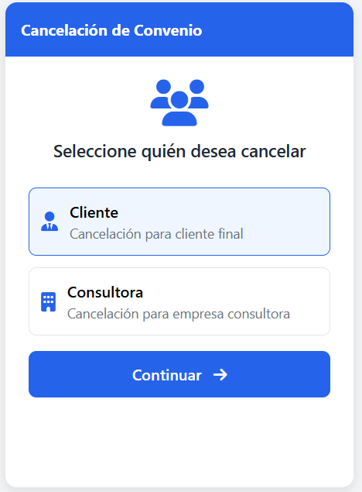

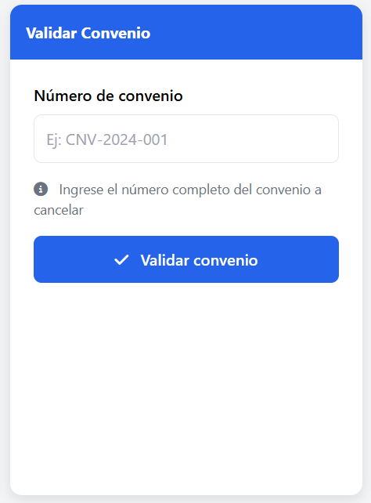

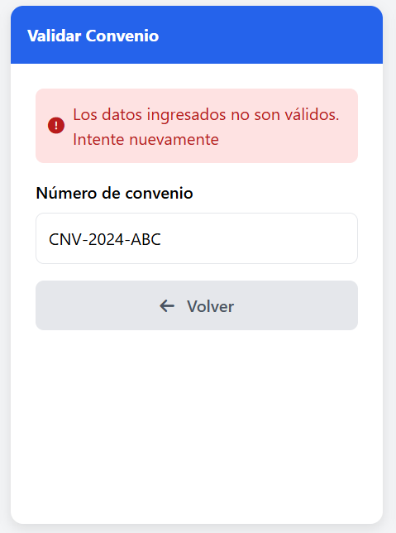

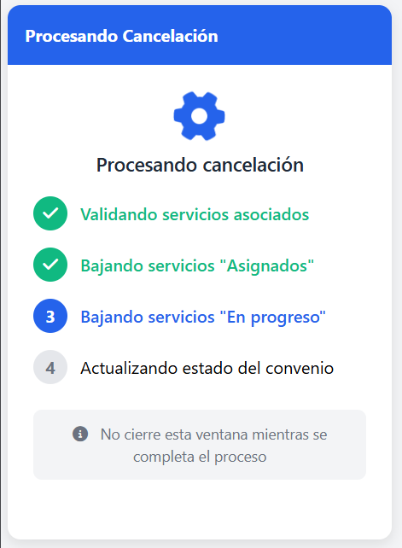

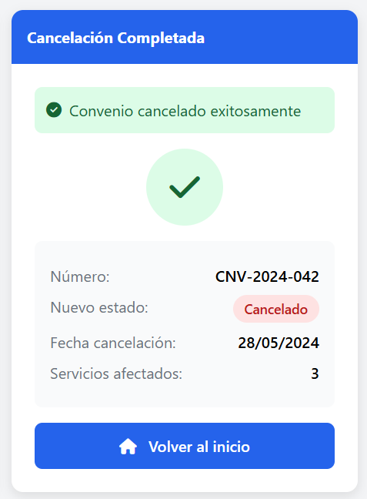

En observación dependiendo si dejamos la verificación
